“ADVIENTO, LA VIDA QUE CRECE”…. visita del arzobispo Sturla a Ceprodih
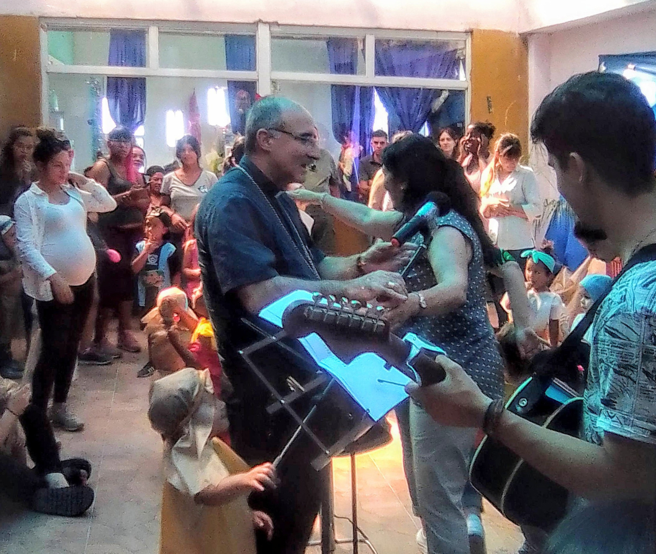
El pasado 12 de diciembre, día de la Virgen de Guadalupe, y festejando sus “21 años” de existencia y trabajo sostenido en favor de la mujer, de la madre muchas veces jefa de hogar, en definitiva, por la familia, la Obra Ceprodih recibió la visita del arzobispo de Montevideo, Daniel Sturla. Fué una tarde desbordante de alegría, que en un clima de familia reunió al equipo profesional, a los colaboradores, a los amigos y sobre todo a muchas jóvenes madres y a sus hijos. El Pesebre y sus protagonistas, los más pequeñitos de la fiesta, se llevaron todas las miradas de admiración y aplausos, acompañados por el joven músico Marcos Agüero, quien con su canto y guitarra ¡ayudó a crear el clima ideal de Adviento – Navidad!

Como siempre, fuimos a buscar “las voces” para compartirlas con ustedes:

Arzobispo Sturla, ¿qué significa para la Iglesia de Montevideo contar con una Obra con las características de Ceprodih y con tantos años de trabajo social?
Bueno, es una Obra preciosa, es la primera vez que vengo, la conocía mucho de nombre y por Adriana, su directora. Hoy la verdad que quedé muy entusiasmado y asombrado de todo lo que se hace, de todo lo que se trabaja, de toda la chiquilinada y las mamás jovencitas, que están aquí y que aquí encuentran un lugar para crecer y poder encontrar cómo vivir, cómo tener herramientas para después desarrollarse en la vida.
Lorena, 33 años, mamá de 3 chicos. ¿Qué es para ti venir a Ceprodih y qué le está aportando a tu vida?
En realidad a mí me aporta mucho, sobre todo por lo que aprendí: hice 2 cursos, uno de gastronomía, y ahora estoy terminando otro de “sala y bar”. En la guardería me cuidan a la nena más chica. El ambiente es muy bueno, profesores, compañeras, las maestras de la guardería… creo que progresé bastante, aparte también hice amistades, ¡yo que era de no tener…!

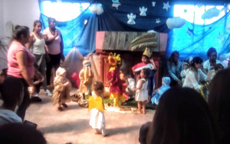
Adriana Abraham, como iniciadora y Directora de Ceprodih, ¿cómo viviste la visita que hoy les hizo el padre obispo Daniel?
Realmente ha sido un honor, una emoción muy grande que él, como autoridad de la Iglesia visite esta Obra que es humilde y que la hacemos con tanto esfuerzo, que se ve linda, y para la que dependemos totalmente de la Providencia. Su visita generó que el equipo y las madres se ilusionaran enormemente, realmente movilizó para que todo estuviera bien, que el Pesebre saliera lindo, la comida estuviera rica… realmente muy lindo ¡y espero que sea de mucha bendición! A las madres les dijimos que con total libertad podían venir o no, y hoy vinieron una cantidad, aceptaron recibir la bendición, muchas me dijeron de la posibilidad de bautizar a sus hijos… como me dijo un cura cuando hablamos de esto, “Ceprodih es tierra de misión” y ¡me encantó! es decir que en 2020 la obra tiene que ser tierra de misión y esta movida de hoy es como el despegue, para lo que el Señor quiera, ¡acá estamos!

“María se mestizó para ser Madre de todos” así nos lo decía el papa Francisco este mismo día 12 de diciembre de 2019. En este tiempo de Adviento, que es también tiempo de Esperanza con rostro de mujer, pedimos a la Virgen que acompañe a las nuestras, especialmente a las de los barrios, y a las que están en situaciones de vida más vulnerables, en procesos y caminos de valoración personal y comunitaria, crecimiento y realización. Que les permitan lograr una vida digna con todas las garantías y posibilidades necesarias para ellas y para sus familias, y se cumpla así el proyecto liberador y salvífico de Jesús: YO HE VENIDO PARA QUE TENGAN VIDA Y LA TENGAN EN ABUNDANCIA.
Jorge Márquez
https://umbrales.edu.uy/2019/12/13/adviento-la-vida-que-crece-visita-del-arzobispo-sturla-a-ceprodih/

